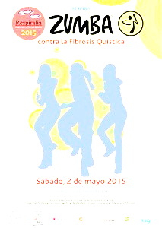
S DITOU, LUCKOU A ÁĎOU
ZUMBA je taneční fitness hodina plná energie,
skvělé hudby a dobré nálady. Hudba, pohyb, kroky a pocity…
ZUMBA je prostě bomba a nejen pro dívky a ženy!
- KDE: STEPÍK, tělocvična Malecí 585 NMNM
- KDY: každou středu od 15:20 – 16:20h.
- S KÝM: těší se na vás DITA, LUCKA a ÁĎA
Pokud máte o taneční hodinu zájem, prosím hlaste se na:
KONTAKT: +420 606 181 148
info@fitnesjana.cz
POJĎTE TO S NÁMI POŘÁDNĚ ROZTANČIT !

ZAČÍNÁME OD 15.11.2023

